# 上线流程和规范

目录

上线规范 1

一、 上线流程 3

二、 相关责任 4

技术经理职责 4

测试经理职责 4

产品经理职责 4

产品报告负责人职责 4

版本管理员职责 4

注意事项 5

三、 上线版本号和版本周期 6

四、 热发版本管理 7

## 上线流程

### 总体流程

1. 产品设计
2. 技术研发
3. 分组测试
4. 集成测试
5. 产品验收
6. 上线

分为常规上线流程和紧急版本上线流程两类

### 常规版本上线流程

常规版本上线流程是指有明确上线执行计划，指定日期的版本上线。通常是大型版本和一般版本上线，使用常规版本上线流程。



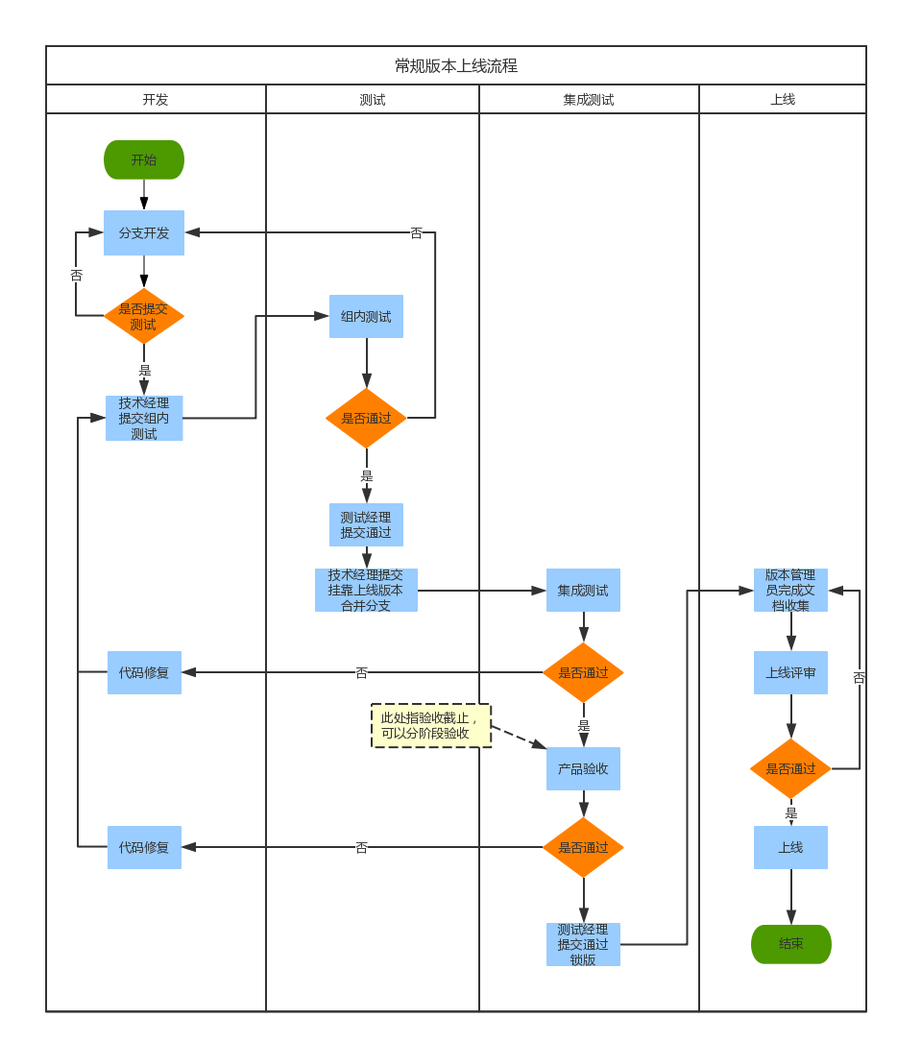

### 紧急版本上线流程

紧急版本上线流程是指有临时性的，紧急且重要的问题或者需求，随机上线。通常是Hotfix版本和产品紧急版本上线，使用紧急版本上线流程。

针对Hotfix交付时间点模糊，要求申请Hotfix的技术经理和测试经理协商，给出预期时间点。如实际超过17:00点测试未完成，则召集干系人重新评估上线风险与时间。

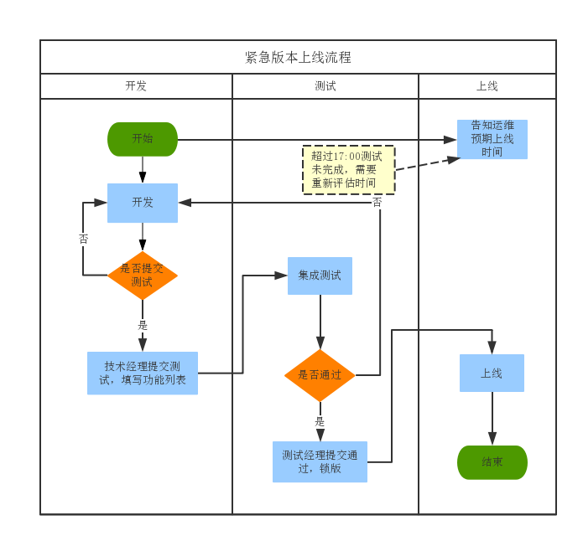

## 相关职责

### 技术经理职责

1. 负责特性开发完成
2. 负责填写完整的开发上线文档（包括：功能清单、配置文件、SQL语句、其他）
3. 负责推进产品经理完成验收
4. 负责开发分支合入集成测试分支（分支测试完成、填写完整的文档后才能合入）
5. 协助版本管理员完成功能上线
6. 负责模块的紧急版本上线流程启动；

### 测试经理职责

1. 负责分支测试完成
2. 负责集成测试完成
3. 负责测试报告填写并邮件，发送给运维、版本管理员、PMO
4. 负责预发布/发布环境测试
5. Hotfix上线公告整理，发送给运维、版本管理员、PMO

### 产品经理职责

1. 负责版本验收和验收报告完成，并发送给产品负责人
2. 负责上线公告的准备，并发给产品负责人

注：常规版本的相关产品上线日期已经在workplan中填写，产品经理需要主动和技术经理协商验收时间，提前准备好。

### 产品报告负责人职责

1. 负责验收报告的整理汇总，发送给运维、版本管理员、PMO；
2. 负责上线公告的收集汇总，发送给运维、版本管理员、PMO；

注：得到版本通知后，收集各个产品经理的相关报告。如果没有收到对应的产品报告，相关的产品不允许上线，由对应产品经理负责。

### 版本管理员职责

1. 启动上线流程（常规版本）
2. 负责确定上线版本
3. 上线分支拉取
4. 合并开发上线文档（大型版本要有明确上线演练），发送给运维、版本管理员、PMO；
5. 上线评审会议召集
6. 负责版本上线
7. 检核流程规范，对于不合规范的操作及时纠正。

### 注意事项

* 技术经理评估开发时间不合理，留有余地。
* 加强测试覆盖率，提高测试能力。
* 需要提高开发质量，加强自测。
* 多组之间合作开发过程沟通要及时。
* 控制需求变更和数量，开发资源分配更加合理。
* 增加组内测试比重，测试通过才能合入集成分支。
* 发现阻塞上线情况，相关人员需要全力配合投入解决，及时沟通问题进展，无法解决或者无法达到上线标准，及时撤下功能。
* 技术经理通过iPublish完成上线流程。

## 上线版本号和版本周期

版本号共分四个号段 X.Y.Z.H，针对不同规模的版本，版本号的变化不一致

* 大型版本上线，合理安排开发测试计划，按照大版本周期，更新X或Y位版本号
* 一般版本上线，合理安排开发测试计划，两周一个迭代，上线时间定为周二，更新Z位版本号
* 紧急产品版本上线，产品需求为紧急不重要，恰好未排在两周迭代中的，**经过PMO同意**，上线时间定为周二，更新H版本号
* Hotfix版本上线，只有Bug和紧急且重要的需求，**经过PMO同意**，即时安排上线，更新H版本号

## 热发版本管理

基于当前上线如果有一家业务因为不能热发上线导致所有人熬夜，对大家和公司来说是一种资源浪费。因此，如果有不能热发的项目，那么这个不能热发项目就单独上线或者和其他不能热发的项目一起上线。从而保证大多数开发组精力充沛在白天上线。

* 热发版本上线由**版本负责人负责**上线
* 非热发项目由**非热发项目技术经理负责**上线

**对iPublish流程有个控制要求：**

如果先有非热发项目进入版本发布，那么热发项目不能进入该版本发布，不能合并到该版本的集成测试分支；

如果先有热发项目进入版本发布，那么非热发项目不能进入该版本发布，不能合并到该版本的集成测试分支；